MA TRẬN, BẢN ĐẶC TẢ ĐỀ KIỂM TRA CUỐI KÌ II
MÔN: LỊCH SỬ VÀ ĐỊA LÍ LỚP 7
Thời gian: 90 phút
1. Khung ma trận
Chương/  chủ đề |  | Nội dung/  đơn vị kiến thức | Mức độ kiểm tra, đánh giá |  |  |  |  |  |  |  |  |  |  | Tổng  % điểm
 |  |  | Nhận biết  (TNKQ) |  |  | Thông hiểu  (TL) |  | Vận dụng  (TL) |  | Vận dụng cao  (TL)
 |  |  | TN | TL |  | TN | TL | TN | TL | TN |  |  | TL
Phân môn Lịch sử
Chủ đề 1: Đất nước dưới thời các vương triều Ngô – Đinh – Tiền Lê (939 -1009) |  | - Đất nước buổi đầu độc lập (939 – 967) | 2 TN |  |  |  |  |  |  |  |  |  |  | 5%
Chủ đề 2: Đại Việt thời Lý –Trần – Hồ  (1009 – 1047) |  | - Đại Việt thời Trần (1226 – 1400). | 2 TN |  |  |  |  |  |  |  |  |  |  | 5%
 |  | - Ba lần kháng chiến chống quân xâm lược Mông – Nguyên |  |  |  |  |  |  | ½ TL |  |  |  | ½ TL | 15%
 |  | - Nước Đại Ngu thời Hồ  (1400 – 1407). | 1TN |  |  |  |  |  |  |  |  |  |  | 2,5%
Chủ đề 3: Khởi nghĩa Lam Sơn và Đại Việt thời Lê Sơ (1418 – 1527) |  | - Khởi nghĩa Lam Sơn (1418 – 1427) | 1TN |  |  |  |  |  |  |  |  |  |  | 2,5%
 |  | - Đai Việt thời Lê Sơ (1428 -1527) |  |  |  |  | 1 TL |  |  |  |  |  |  | 15%
Chủ đề 4: Vùng đất phía Nam Việt Nam từ đầu thế kỉ X đến thế kỉ XVI |  | - Vương quốc Chăm Pa và vùng đất Nam Bộ từ đầu thế kỉ X đến đầu thế kỉ XVI. | 1TN |  |  |  |  |  |  |  |  |  |  | 2,5%
Chủ đề chung |  | - Đô thị: Lịch sử và hiện tại. | 1TN |  |  |  |  |  |  |  |  |  |  | 2,5%
Số câu |  |  | 8 TN |  |  |  | 1 TL |  | ½ TL |  |  | ½ TL
Tỉ lệ |  |  | 20% |  |  |  | 15% |  | 10% |  |  | 5% |  | 50%
Phân môn Địa lý
Chủ đề…. | Nội dung….
 | Nội dung…
Số câu |  |  | …. |  |  |  | …. |  | ….. |  |  | ……
Tỉ lệ |  |  | 20% |  |  |  | 15% |  | 10% |  |  | 5% |  | 50%
Tổng hợp chung (LS; ĐL) |  |  | 40% |  | 30% |  |  | 20% |  |  | 10% |  |  | 100%

2. Bảng đặc tả
TT | Chương/  Chủ đề | Nội dung/Đơn vị kiến thức | Mức độ kiểm tra, đánh giá  (Trình bày cụ thể các mức độ nhận thức được liệt kê trong CTGDPT- tối thiểu) * | Số câu hỏi theo mức độ nhận thức
 |  |  |  | Nhận biết | Thông hiểu | Vận dụng | Vận dụng cao
1 | Chủ đề 1:  ĐẤT NƯỚC DƯỚI THỜI CÁC VƯƠNG TRIỀU NGÔ – ĐINH – TIỀN LÊ  (939 -1009) | Đất nước buổi đầu độc lập (939 – 967) | - Nhận biết:  + Nêu được tên gọi chức quan của chính quyền phương Bắc mà Ngô Quyền xóa bỏ.  + Nêu được tên gọi nhân vật lịch sử đã dẹp loạn 12 sứ quân. | 2 TN
1 | Chủ đề 2:  ĐẠI VIỆT THỜI LÝ – TRẦN – HỒ  (1009 – 1047) | - Đại Việt thời Trần (1226 – 1400). | Nhận biết  - Trình bày được những nét chính về tình hình chính trị, kinh tế, xã hội, văn hóa, tôn giáo thời Trần.*  - Mô tả được sự thành lập nhà Trần  - Nêu được những thành tựu chủ yếu về văn hoá tiêu biểu  Vận dụng  - Phân tích được tình hình chính trị, những thành tựu về kinh tế, xã hội, văn hóa thời Trần.  Vận dụng cao  - Liên hệ, từ đó so sánh nhừng thành tựu đạt được của nhà Trần với thời nhà Lý | 2 TN
 |  | - Ba lần kháng chiến chống quân xâm lược Mông – Nguyên | Nhận biết  - Trình bày được nhưng diễn biến chính của ba lần kháng chiến chông quân xâm lược Mông –Nguyên của nhân dân ta thời Trần  Thông hiểu  - Nêu được ý nghĩa lịch sử của ba lần kháng chiến chống quân xâm lược Mông – Nguyên.  Vận dụng  - Lập được lược đồ diễn biến chính của ba lần kháng chiến chống quân xâm lược Mông – Nguyên.  - Đánh giá được vai trò của một số nhân vật lịch sử tiêu biểu thời Trần: Trần Thủ Độ, Trần Quốc Tuấn, Trần Nhân Tông...*  - Phân tích được nguyên nhân thắng lợi của ba lần kháng chiến chống quân xâm lược Mông – Nguyên.  - Nhận xét được tinh thần đoàn kết và quyết tâm chống giặc ngoại xâm của quân dân Đại Việt  Vận dụng cao  - Liên hệ, rút ra được bài học từ thắng lợi của ba lần kháng chiến chống quân xâm lược Mông – Nguyên với những vấn đề của thực tiễn hiện nay |  |  | ½ TL | ½ TL
 |  | - Nước Đại Ngu thời Hồ (1400 – 1407). | Nhận biết  - Trình bày được sự ra đời của nhà Hồ.  - Mô tả được những nét chính về cuộc kháng chiến chống quân xâm lược nhà Minh  Thông hiểu  - Giới thiệu được một số nội dung chủ yếu trong cải cách của Hồ Quý Ly và  - Nêu được tác động của những cải cách ấy đối với xã hội thời nhà Hồ.  - Mô tả được những nét chính về cuộc kháng chiến chống quân xâm lược nhà Minh  Vận dụng  - Hiểu được những nội dung và tác dụng của cải cách do Hồ Quý Ly ban hành  - Giải thích được nguyên nhân thất bại của cuộc kháng chiến chống quân Minh xâm lược.  Vận dụng cao  - Đánh giá được sự tiến bộ của những cải cách do Hồ Quý Ly ban hành qua đó liên hệ với những cải cách ngày nay.  - Rút ra bài học từ sự thất bại của cuộc kháng chiến chống quân Minh xâm lược thời Hồ. | 1 TN
2 | Chủ đề 3  KHỞI NGHĨA LAM SƠN VÀ ĐẠI VIỆT THỜI LÊ SƠ 1418-1527 | - Khởi nghĩa Lam Sơn (1418 – 1427) | Nhận biết  - Trình bày được một số sự kiện tiêu biểu của cuộc khởi nghĩa Lam Sơn.  Thông hiểu  - Nêu được ý nghĩa của cuộc khởi nghĩa Lam Sơn  - Giải thích được nguyên nhân chính dẫn đến thắng lợi của cuộc khởi nghĩa Lam Sơn  Vận dụng  - Đánh giá được vai trò của một số nhân vật tiêu biểu: Lê Lợi, Nguyễn Trãi, Nguyễn Chích,...  Vận dụng cao  - Liên hệ, rút ra được bài học từ cuộc khởi nghĩa Lam Sơn với những vấn đề của thực tiễn hiện nay. | 1 TN
 |  | - Đại Việt thời Lê Sơ 1428 -1527) | Nhận biết  - Trình bày được tình hình kinh tế – xã hội thời Lê sơ.  - Mô tả được sự thành lập nhà Lê sơ  Thông hiểu  - Giới thiệu được sự phát triển văn hoá, giáo dục và một số danh nhân văn hoá tiêu biểu thời Lê sơ.  Vận dụng  - Đánh giá được vai trò của một số nhân vật tiêu biểu: Lê Lợi, Nguyễn Trãi, Nguyễn Chích  Vận dụng cao  - Liên hệ, rút ra được bài học từ cuộc khởi nghĩa Lam Sơn với những vấn đề của thực tiễn hiện nay |  | 1 TL
 | Chủ đề 4  VÙNG ĐẤT PHÍA NAM VIỆT NAM TỪ ĐẦU THẾ KỶ X ĐẾN ĐÂU THẾ KỶ XVI | Vương quốc Chăm Pa và vùng đất Nam Bộ từ đầu thế kỉ X đến đầu thế kỉ XVI. | Nhận biết  - Nêu được những diễn biến cơ bản của tình hình chính trị của vương quốc Champa, vùng đất Nam bộ từ đầ thế kỷ X đến đầu thế kỷ XVI.  Thông hiểu  - Phân tích được tình hình phát triển về kinh tế, văn hóa của vương quốc Champa, vùng đất Nam bộ từ đầ thế kỷ X đến đầu thế kỷ XVI  Vận dụng  - Nhận xét sự phát triển kinh tế, văn hóa của Cham pa thế kỷ X đến đầu thế kỷ XVI  Vận dụng cao  - So sánh sự phát triển kinh tế, văn hóa của Cham pa thế kỷ X đến đầu thế kỷ XVI so với thế kỷ II đến thế kỷ X | 1 TN
 | Chủ đề chung  ĐÔ THỊ LỊCH SỬ VÀ HIỆN TẠI | Đô thị: Lịch sử và hiện tại. | Nhận biết  - Trình bày được mối quan hệ giữa đô thị với các nền văn minh cổ đại.  Thông hiểu  - Phân tích được vai trò của giới thương nhân với sự phát triển đô thị châu âu trung đại  Vận dụng  - Phân tích được các điều kiện địa lý và lịch sử góp phần hình thành và phát triển một đô thị cổ đại và trung đại (qua một số trường hợp cụ thể)  Vận dụng cao  - Đánh giá được vai trò của các tầng lớp thương nhân đối với sự phat triển của các quốc gia ngày nay | 1 TN
 | Số câu/loại câu |  |  | 8TN | 1 TL | ½ TL | ½ TL
 | Tỉ lệ % |  |  | 20 | 15 | 10 | 5
 | Tổng hợp chung |  |  | 40% | 30% | 20% | 10%

3. Đề kiểm tra
I. PHẦN TNKQ (2.0 điểm). Em hãy khoanh tròn chữ cái trước câu trả lời đúng.
Câu 1. “Hồi nhỏ, ông thường cùng trẻ con trong vùng chăn trâu, chơi trò tập trận, khiêng kiệu, lấy bông lau làm cờ” (Sách Lịch sử và địa lý 7 – Bộ kết nối tri thức trang 47), nhân vật nào được nhắc đến trong đoạn trích trên?
- Ngô Quyền. | - Đinh Bộ Lĩnh.
- Lê Hoàn. | - Trần Quốc Tuấn.
Câu 2. Năm 939, sau khi lên ngôi, Ngô Quyền đã xóa bỏ chức
- Tiết độ sứ. | - Đồn điền sứ.
- Khuyến nông sứ. | - Hà đê sứ.
Câu 3. Thời nhà Trần đã ban hành bộ luật có tên gọi là
- Gia Long. | - Hình thư.
- Hồng Đức. | - Quốc triều hình luật.
Câu 4. “Đầu thần chưa rơi xuống đất, xin bệ hạ đừng lo” là câu nói nổi tiếng của
- Trần Quốc Tuấn. B. Trần Thủ Độ.
- Trần Khánh Dư. D. Trần Quang Khải.
Câu 5. Năm 1418, Lê Lợi dựng cờ khởi nghĩa ở
A. Tây Đô (Thanh Hóa). B. Lam Kinh (Thanh Hóa).
C. Lam Sơn (Thanh Hóa). D. Lũng Nhai (Thanh Hóa).
Câu 6. Tên gọi nước ta dưới thời nhà Hồ (1400- 1407) là
A. Đại Nam. B. Đại Việt.
C. Đại Cồ Việt. D. Đại Ngu.
Câu 7. Tôn giáo có vị trí quan trọng nhất ở Chămpa từ thế kỉ X - XVI là
A. Hin - đu giáo. B. Phật giáo.
C. Hồi giáo. D. Đạo giáo.
Câu 8. Thế kỉ XI, cảng biển lớn nhất nước Anh là
A. Boston. B. Liverpool .
C. Luân Đôn. D. Amsterdam.

Xem thêm tại Website VnTeach.Com https://www.vnteach.com
II. PHẦN TỰ LUẬN (3.0 điểm)
Câu 1. (1,5 điểm)
Quan sát hình ảnh và đoạn tư liệu dưới đây em hãy cho biết: thời Lê việc dựng bia tiến sĩ có ý nghĩa gì? Hãy trình bày thành tựu giáo dục tiêu biểu thời Lê sơ.  “Đức Thái Tông văn hoàng đế mở mang thêm qui mô tập hợp hết anh hùng, đặt khoa thi chọn người giỏi, tiến cử bậc Nho gia chân chính để phụ giúp việc trị nước”…  “Đức Nhân Tông hoàng đế, theo khuôn phép cũ, nối dõi võ công, nêu cao văn trị, lấy đạo Nho tô điểm đời thịnh trị thái bình, đem lòng nhân vun bồi quốc mạch, cách tuyển chọn kẻ sĩ đều kính theo phép xưa”.  (Trích bài văn bia về Khoa thi Tiến sĩ năm Quý Mùi (1463) tại Văn Miếu – Quốc Tử Giám, Hà Nội) | 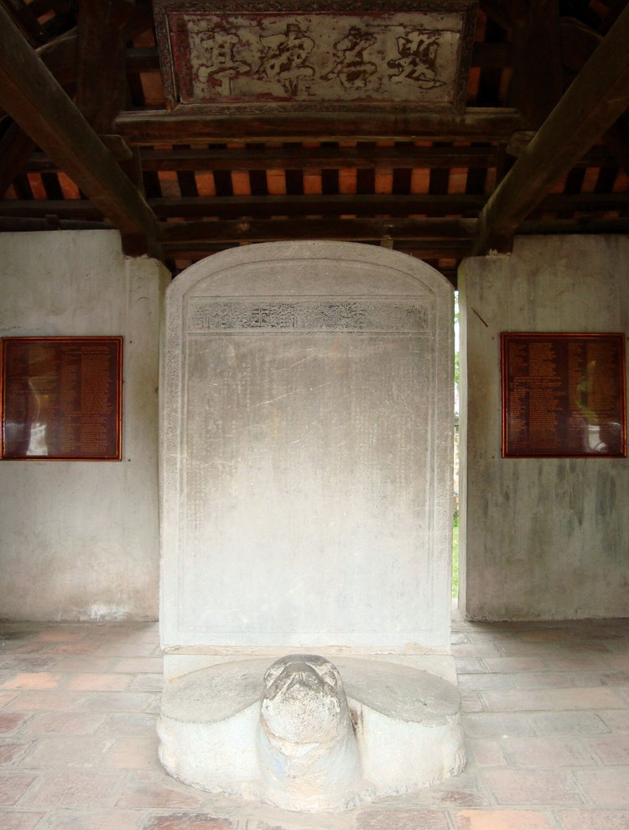  Bia tiến sĩ đầu tiên của Việt Nam
Câu 2. (1, 5 điểm)
Em hãy đánh giá ngắn gọn công lao của Trần Quốc Tuấn đối với cuộc kháng chiến chống quân xâm lược Mông – Nguyên. Ba lần chống quân xâm lược Mông – Nguyên thắng lợi đã để lại cho chúng ta bài học gì đối với công cuộc bảo vệ Tổ quốc hiện nay?

4. Đáp án và hướng dẫn chấm
I. Trắc nghiệm khách quan (2,0đ). Mỗi đáp án đúng được 0,25đ
Câu | 1 | 2 | 3 | 4 | 5 | 6 | 7 | 8
Đáp án | B | A | D | B | C | D | A | C

II. Tự luận (3,0đ)
Câu | Nội dung | Điểm
Câu 1  (1,5đ) | Thời Lê việc dựng bia tiến sĩ có ý nghĩa gì?  - Để tôn vinh các trí thức Nho học đỗ đạt…  - Khuyến khích nền giáo dục phát triển… | 0,5
 | Hãy trình bày thành tựu giáo dục tiêu biểu thời Lê sơ.
 | - Ngay sau khi lên ngôi, vua Lê Thái Tổ đã cho dựng lại Quốc tử giám ở Thăng Long | 0,25
 | - Mở trường học ở các lộ, ở các đạo, phủ đều có trường công, mở khoa thi để tuyển chọn quan lại. Cho lập bia đá ở Văn Miếu Quốc tử giám để tôn vinh những người đỗ đạt. | 0,5
 | - Nội dung thi cử là các sách của đạo Nho.  => Giáo dục thời Lê sơ được đề cao, quy củ, và phát triển. | 0,25
Câu 2  (1,5đ) | Em hãy đánh giá công lao của Trần Quốc Tuấn đối với cuộc kháng chiến chống quân Mông – Nguyên.
 | - Là vị chỉ huy quân đội, lãnh đạo tối cao của cuộc kháng chiến. | 0,5
 | - Đưa ra những chủ trương kế sách đúng đắn, là điều kiện tiên quyết dẫn đến thắng lợi của các cuộc kháng chiến. | 0,25
 | - Là người đứng đầu đoàn kết toàn quân đội, khích lệ tinh thần các chiến sĩ thông qua việc soạn thảo “Hịch tướng sĩ”. | 0,25
 | Ba lần chống quân xâm lược Mông – Nguyên dành thắng lợi đã để lại cho chúng ta bài học gì đối với công cuộc bảo vệ Tổ quốc hiện nay?
 | - Kiến quyết giữ vững độc lập dân tộc, bờ cõi đất nước, củng cố khối đại đoàn kết dân tộc. | 0,25
 | - Dựa vào dân để xây dựng đất nước, Bài học về nghệ thuật quân sự nhà Trần để lại… | 0,25

